Wien, 23. Februar 2011

TELE auf der Hannover Messe 2011, 4. bis 8. April, Halle 11, Stand D14

Zuverlässige Überwachung im industriellen Umfeld
Lösungen von TELE sichern fehlerfreie Funktion von Maschinen und Anlagen

TELE zeigt auf der Hannover Messe 2011 neue Steuerungs- und Überwachungslösungen für den industriellen Einsatz. Neben dem bewährten Gesamtsystem WatchDog pro zeigt das Unternehmen Unterspannungs- und Wirkleistungswächter bis 690 Volt sowie ein Frequenzrelais zur Überwachung der Netzqualität für sensible Anlagen. Die qualitativ hochwertigen Komponenten des österreichischen Spezialisten eignen sich zur Kontrolle und Steuerung in einer Vielzahl von industriellen Anlagen und stellen den fehlerfreien Betrieb von Pumpen, Rührwerken, Förderbändern, Lüftungsanlagen oder Werkzeugmaschinen sicher. „Unsere neuen Überwachungskomponenten wurden für den harten Einsatz im Industrieumfeld entwickelt. Sie gewährleisten den zuverlässigen Produktionsbetrieb und ermöglichen eine vorausschauende Wartung und damit eine Minimierung von Ausfällen und Kosten“, erklärt Christoph Haase, geschäftsführender Gesellschafter von TELE.

Der neue Wirkleistungswächter G4BM690V16ATL20 für Maschinen und Anlagen bis 690 Volt und Ströme bis 16 Ampere direkt angeschlossen arbeitet nach dem Prinzip „Motor als Sensor“. Denn er misst den Belastungszustand des Motors und ermöglicht auf Basis dieser Messdaten Rückschlüsse über den Zustand des Antriebs, der Maschine oder der gesamten Anlage zu ziehen. Bei Unter- oder Überschreiten von definierten Grenzwerten löst der Lastwächter Alarm aus oder leitet Abhilfemaßnahmen über steuernde Schaltvorgänge ein. Dadurch lassen sich teure und wartungsintensive Sensoren sowie deren aufwändige Installation einsparen. Ein praktisches Beispiel ist die direkte Überwachung eines Motors mit 7,5 Kilowatt Leistung bei 400 Volt Betriebsspannung. Darüber hinaus lässt sich der Messbereich über 16 Ampere mittels Stromwandler beliebig erweitern. Der Lastwächter eignet sich sowohl für ein- als auch für dreiphasige Lasten und kann auch nach einem Frequenzumrichter eingesetzt werden. Das Gerät ist wahlweise mit oder ohne integrierter Thermistorüberwachung erhältlich.

Schutz vor Unterspannung und Phasenausfall
Für die Unterspannungs- und Phasenfolgeüberwachung in 3-Phasennetzen hat TELE in diesem Jahr den Unterspannungswächter G2PU690VS20 mit einstellbarer Unterspannungsschwelle und Auslöseverzögerung im Programm. Das Gerät ist für den universellen Einsatz in Netzen von 208 bis 690 Volt konzipiert, wobei die Messspannung gleichzeitig als Versorgungsspannung verwendet wird. Zur Anzeige eines möglichen Fehlerzustands verfügt der Unterspannungswächter über zwei Ausgangsrelais. Das Gerät kommt beispielsweise bei der Netzüberwachung im Maschinenbau zum Einsatz, wo es die Beschädigung von Elektromotoren und Anwendungen durch Unterspannung, Phasenausfall und falsche Drehrichtung verhindert.

Frequenzüberwachung
Für die Überwachung der Versorgungsnetzfrequenz von empfindlichen Anlagen hat TELE das neue Frequenzrelais G2FW400VL20 24-240V AC/DC im Programm. Es kann sowohl im 50 als auch im 60 Hertz-Netz bei einer Spannung von 110 bis 400 Volt eingesetzt werden. Die Frequenz lässt sich dabei zwischen 40 und 70 Hertz exakt über Drehschalter einstellen. Werden die definierten Frequenzgrenzen über- oder unterschritten, schalten beide Ausgangsrelais ab. Eine integrierte parametrierbare Einschaltverzögerung sorgt dafür, dass die nachgeschaltete Maschine oder Anlage erst dann wieder gestartet wird, wenn die Netzfrequenz stabil ist. Analog dazu verhindert eine einstellbare Auslöseverzögerung ein zu schnelles Abschalten bei kurzen Netzfrequenzschwankungen. Das TELE Frequenzrelais wird unter anderem zur Frequenz- und Drehzahlüberwachung von Generatoren und Notstromaggregaten eingesetzt.

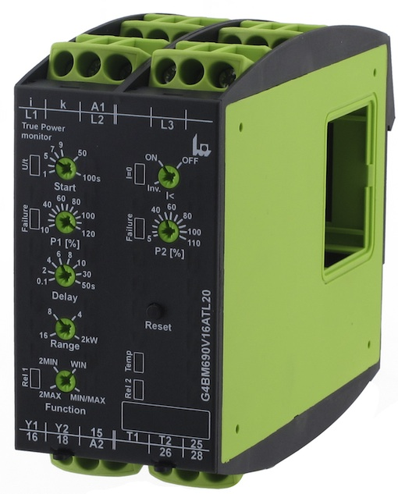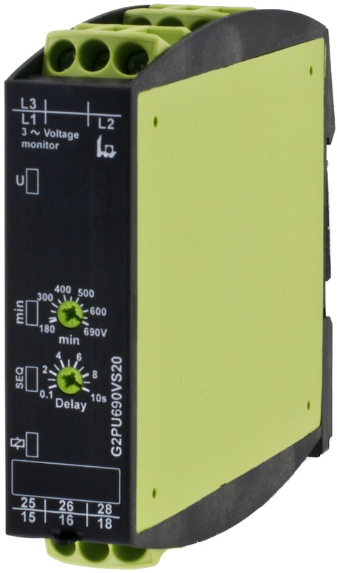
TELE Wirkleistungswächter G4BM690V16ATL20 Unterspannungs- und Phasenfolgeüberwachung in
für Maschinen und Anlagen bis 690 Volt 3-Phasennetzen mit dem Unterspannungswächter G2PU690VS20 von TELE

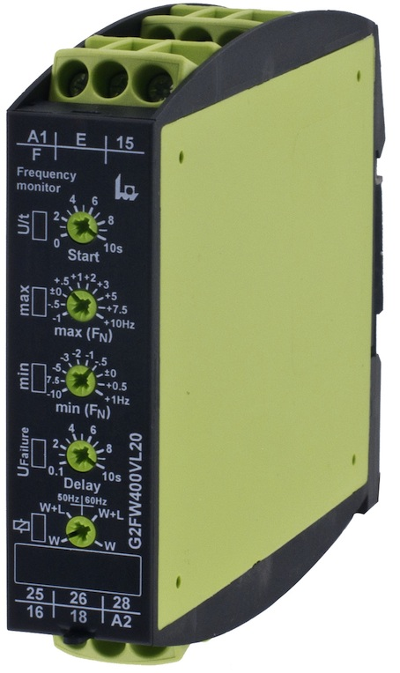
Das neue Frequenzrelais G2FW400VL20 24-240V
AC/DC überwacht die Versorgungsnetzfrequenz
von empfindlichen Anlagen

Das Bildmaterial steht auf www.press-n-relations.com zum Download bereit.

Weitere Informationen:  TELE Haase Steuergeräte GmbH – Roland Voraberger  Vorarlberger Allee 38 – A-1230 Wien  Tel.: +43 1 614 74-643 – Fax: +43 1 614 74-100  roland.voraberger@tele-haase.at – www.tele-online.com | Presse- und Öffentlichkeitsarbeit:  Press'n'Relations Austria GmbH – Barbara Hinger  Schwindgasse 10 – A-1040 Wien  Tel.: +43 1 907 61 48-11 – Fax: +43 1 907 61 48-15  bhi@press-n-relations.at – www.press-n-relations.com

Über TELE
TELE wurde 1963 als Familienunternehmen in Wien gegründet und gilt als Pionier in der Überwachungstechnologie. Das Produktportfolio des Unternehmens umfasst qualitativ hochwertige Überwachungs- und Steuerungstechnologie für Anlagen, Gebäude und Maschinen, die weltweit zum Einsatz kommt. Bei Forschung und Entwicklung sowie Produktion setzt TELE auf den Standort Österreich und ein Team aus hoch qualifizierten Mitarbeitern. In Österreich nimmt das Unternehmen mit 60 Prozent Marktanteil bei Zeitrelais eine führende Position ein. Im Jahr 2010 erwirtschaftete TELE 16 Millionen Euro, davon entfielen 76 Prozent auf das Exportgeschäft. Neben dem Standort Wien mit 95 Mitarbeitern – vorwiegend in den Bereichen Entwicklung und Produktion – gehören eine eigene Vertriebsmannschaft in Österreich und Deutschland sowie ein internationales Netz von über 60 Handelspartnern zur TELE Gruppe.

